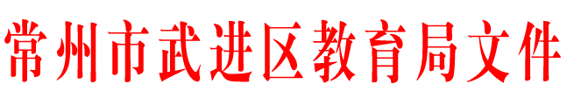

武教办〔2019〕4号

关于做好2019～2020学年厅属有关优秀教育报刊
宣传推荐工作的通知

各中小学、幼儿园及有关学校：
《江苏教育报》《江苏教育报•现代家长》《江苏教育报•高中生周刊》《江苏教育》《初中生世界》《阅读》《小学生数学报》《早期教育》《现代特殊教育》《未来科学家》《画刊•国学》等报刊，是由江苏教育报刊总社等部门主办的优秀教育报刊，是我省教育宣传工作的重要载体，在宣传党的教育方针政策、讲述江苏教育故事、传播江苏教育声音、推进教育教学改革、促进教师专业发展、提升学生综合素养等方面发挥着重要作用。
现将《江苏教育报刊总社关于做好2019～2020学年教育报刊宣传推荐工作的通知》（教社〔2019〕22号）、《关于做好2019～2020年度厅属有关优秀教育报刊宣传推荐工作的通知》（常教宣〔2019〕5号）转发给你们，请结合实际情况，认真做好相关工作。
请各校安排专人负责上述教育报刊的宣传征订和学刊用刊管理工作，积极组织参加省教育报刊总社组织开展的“五四杯”“教海探航”“小小数学家”“江苏省中学生阅读与写作大赛”等师生征文评选活动和“校长论坛”及各类教育教学研讨活动，充分利用报刊资源促进师生和学校发展。
厅属优秀教育报刊具体征订要求详见附件。
未尽事宜请联系局办陆琪，联系电话：86310613。

附件：
1.江苏教育报刊总社关于做好2019～2020学年教育报刊宣传推荐工作的通知（教社〔2019〕22号）
2.关于做好2019～2020年度厅属有关优秀教育报刊宣传推荐工作的通知（常教宣〔2019〕5号）
3.2019～2020学年《初中生世界》征订回执
4.2019～2020学年《阅读》征订回执
5.2019～2020学年《小学生数学报》征订回执
6.2019～2020学年《江苏教育报•高中生周刊》征订回执
7.2019～2020学年《未来科学家》征订回执
8.2019～2020学年《画刊•国学》征订回执

常州市武进区教育局
2019年9月29日

（此件公开发布）

常州市武进区教育局办公室 2019年9月29日印发

